Pressemitteilung
Titel: Einweihung des erweiterten Industrie- und Gewerbebaus der PE TEC GmbH & Co. KG: Ein wegweisender Meilenstein für Nachhaltigkeit und Innovation
Allershausen, 07.07.2023 – Die PE TEC GmbH & Co. KG feiert die feierliche Einweihung ihres erweiterten Industrie- und Gewerbebaus, der als wegweisendes Beispiel für nachhaltiges und innovatives Bauen gilt. In enger Zusammenarbeit mit Haas Fertigbau entstand ein beeindruckendes Holzbauvorhaben, das die Verbindung von modernster Technologie und traditionellem Handwerk repräsentiert.
PE TEC ist branchenweit als technischer Fachgroßhandel für maßgeschneiderte Systemlösungen im Bereich Kunststoffrohrsysteme bekannt und begeistert seit 2007 Kunden mit exzellenter Beratung, vielfältigen Zubehörsortiment und bester Dienstleistungsorientierung. Mit dem erweiterten Industrie- und Gewerbebau setzt PE TEC erneut ein starkes Zeichen für Wachstum und Innovation.
Das eindrucksvolle Erweiterungsprojekt, das eine Fläche von 700,80 Quadratmetern umfasst – vergleichbar mit mehr als dem Dreifachen eines Tennisplatzes – wurde in partnerschaftlicher Zusammenarbeit mit Haas Fertigbau, einem führenden Unternehmen im seriellen Holzbau, realisiert. Im Innenausbau wurde ein Ausstellungsraum für die Schweisstechnik, eine größere Werkstatt für die Schweissmaschinenwartung und Sozialräume geschaffen. Durch die Verschmelzung von modernster Technologie und traditionellem Handwerk entstand ein funktional und ästhetisch ansprechendes Bauwerk, das höchsten Ansprüchen gerecht wird. Haas Fertigbau hat bereits das Bestandsgebäude im Jahr 2016 umgesetzt.
Besonders hervorzuheben ist der vorbildliche Nachhaltigkeitsansatz des Projekts. Bei der Errichtung des Gebäudes wurden über 90 Kubikmeter zertifiziertes regionales Holz verwendet, wodurch nahezu 100 Tonnen CO2 gebunden werden konnten. Diese beeindruckende Menge entspricht etwa den jährlichen Emissionen von rund 22 durchschnittlichen PKWs in Deutschland. Haas Fertigbau und PE TEC leisten damit einen herausragenden Beitrag im Kampf gegen den Klimawandel und unterstreichen ihr nachhaltiges Engagement für die Zukunft.
Die feierliche Einweihung des erweiterten Industrie- und Gewerbebaus fand in Anwesenheit zahlreicher geladener Gäste statt, besonders gewürdigt wurden die Mitarbeiter mit ihren Familien.
Dennis Rösner, Bereichsleiter Objektbau und Prokurist bei Haas Fertigbau, zeigte sich begeistert über die gelungene Zusammenarbeit: "Die Partnerschaft mit PE TEC ermöglichte es uns, unsere Expertise im seriellen Holzbau einzubringen und ein nachhaltiges Gebäude zu schaffen, das nicht nur geschäftlichen Erfolg symbolisiert, sondern auch unsere Verantwortung für die Umwelt widerspiegelt."
Pressekontakt:
Haas Fertigbau GmbH
Lena-Maria Bredl
Leiterin Marketing & Kommunikation
E-Mail: presse@haas-fertigbau.de
Website: www.haas-gewerbebau.de
Bilder:

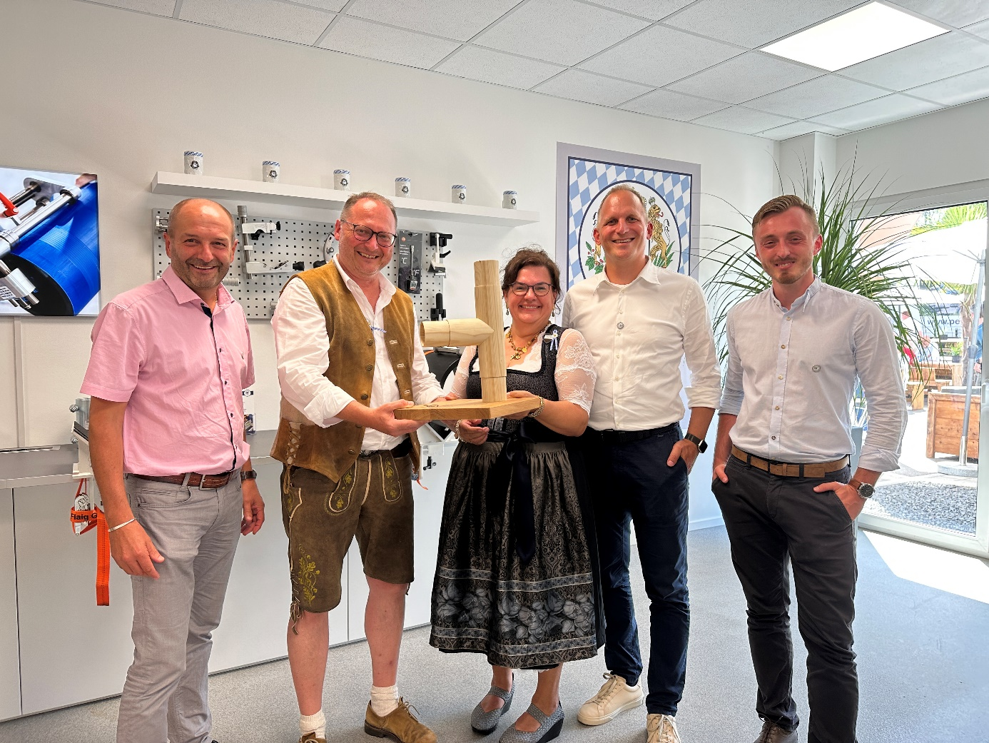
Bild1
Bild zeigt Bauherren der PE TEC GmbH & Co. KG in Allershausen: v.l. Johann Wimmer (Vertriebsleiter), Roland Mermi (Bauherr), Herta Meiershofer (Bauherrin), Dennis Rösner (Geschäftsbereichsleiter Objektbau), Maximilian Raab (Projektleiter)
©Haas Fertigbau GmbH 2023

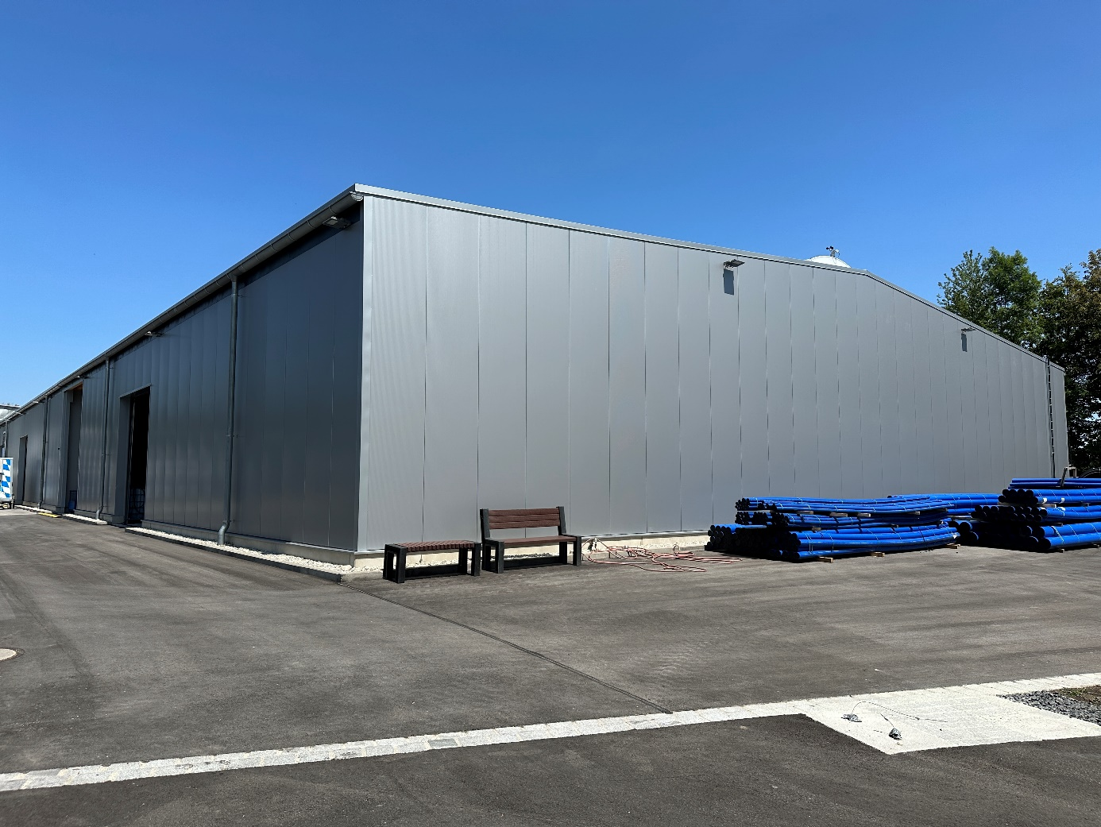
Bild 2
Bild zeigt das Bauobjekt von außen
©Haas Fertigbau GmbH 2023

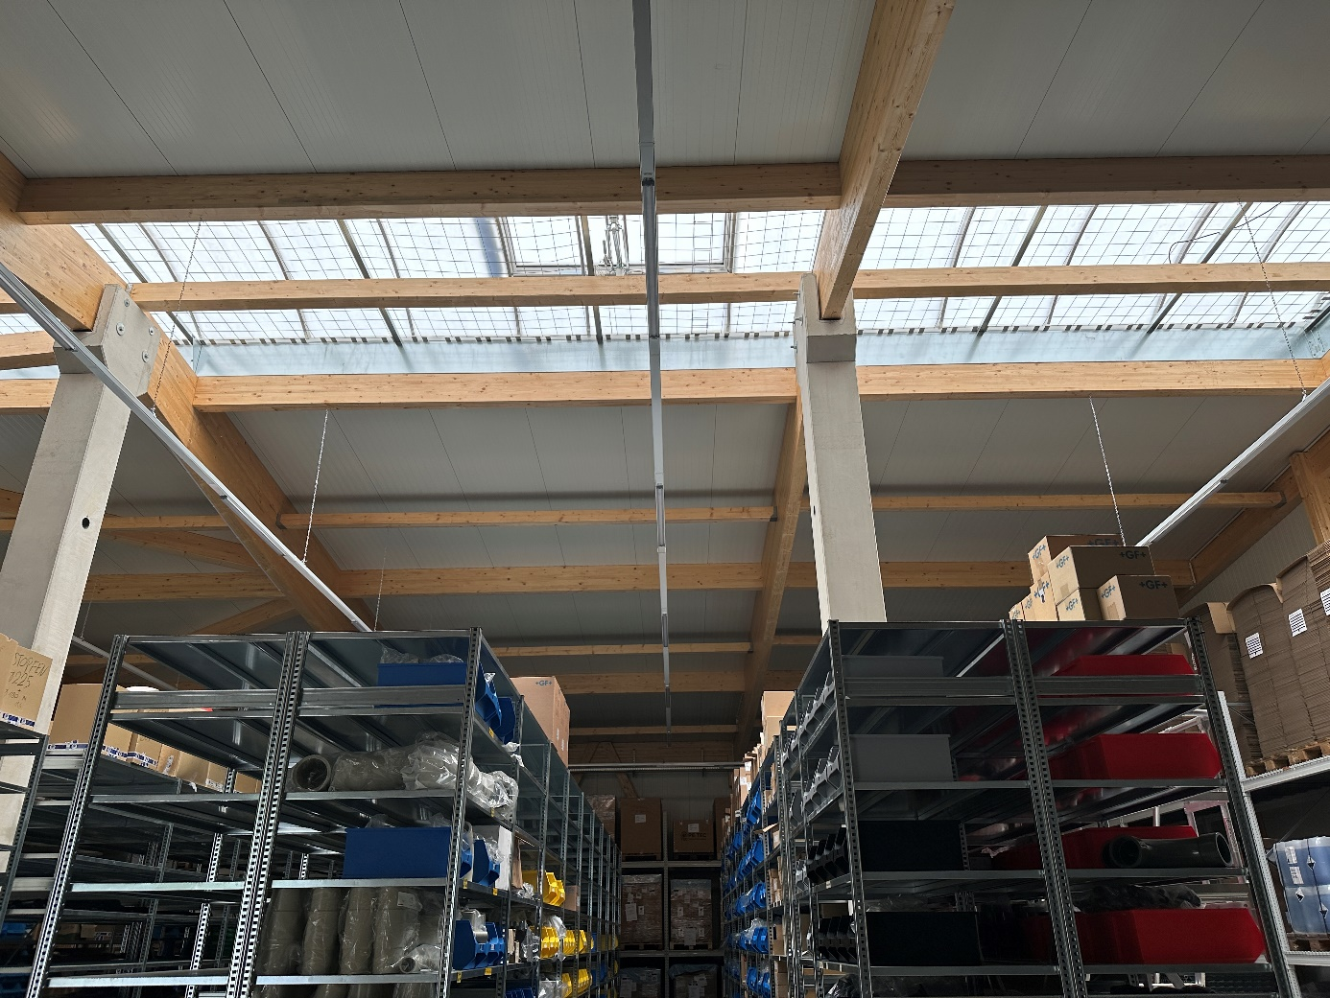

Bild 3
Bild zeigt das Bauobjekt im Lagerbereich
©Haas Fertigbau GmbH 2023

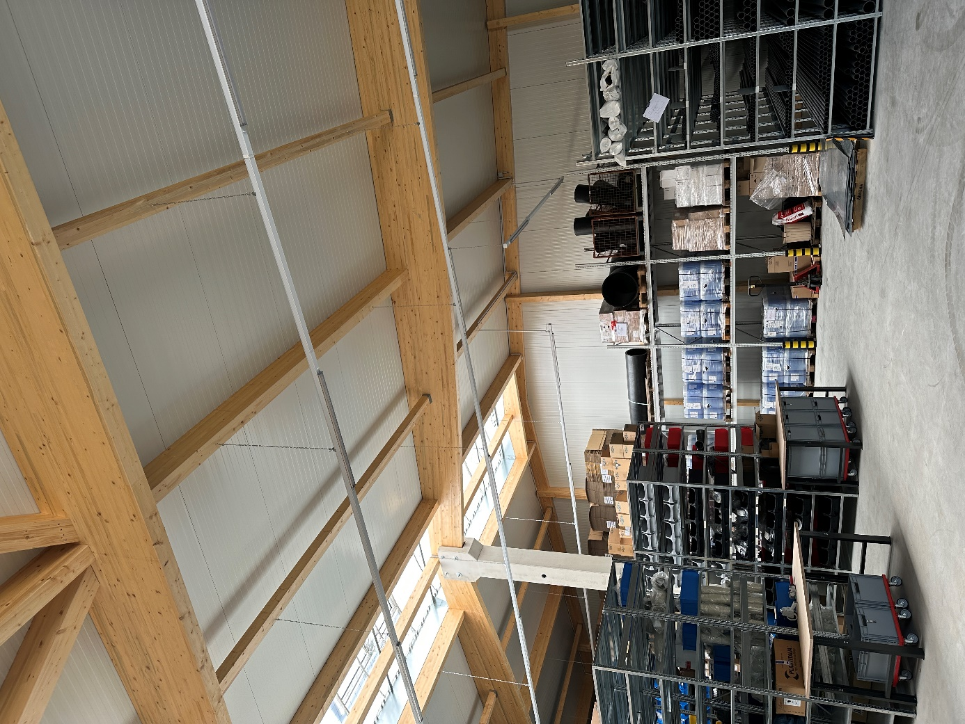

Bild 4
Bild zeigt das Bauobjekt im Lagerbereich
©Haas Fertigbau GmbH 2023

